中科安全科技有限公司
文件編號：FC0605
制訂日期：99.08.23
修訂日期：00.08.23
版 次：第一版
承攬商查詢罰單狀況 標準作業程序
為使承攬商人員查詢得知罰單狀況的標準作業程序
一、適用範圍
適用建廠安全網之罰單系統。
二、權責
2.1 承商須了解罰單內容並予以改善，避免再次違規。
2.2 工地主任，務必確定罰單內容真實無誤，以免影響工程進度之進行。
三、承攬商查詢罰單狀況
3.1 (1) 登入系統後→承商專用區→罰單系統→點選罰單編號
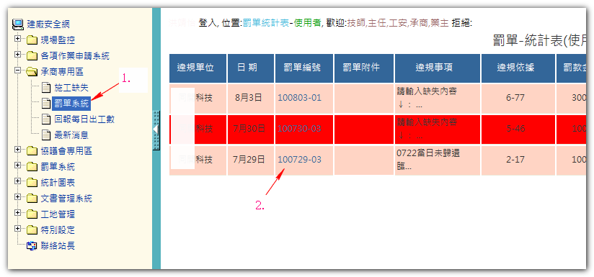

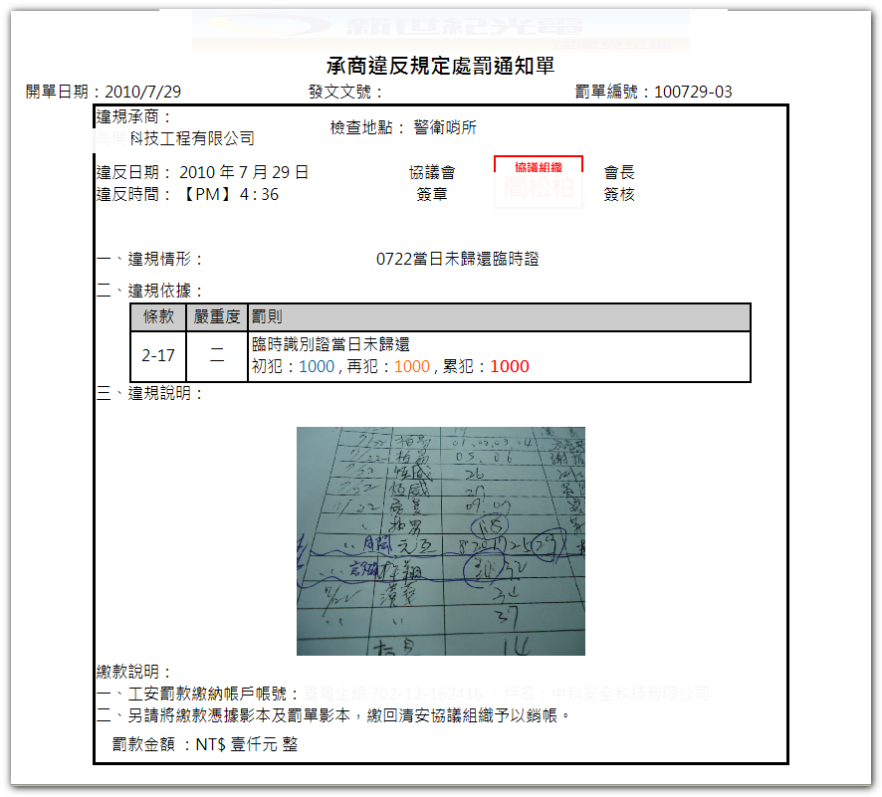
3.2 出現罰單內容

